Комитет по образованию администрации Ленинского района
Муниципальное дошкольное образовательное учреждение
«Детский сад № 160 «Крепыш»

«Я все смогу!»
Коррекционно-развивающая программа
для детей старшего дошкольного возраста

(продолжение)

Автор работы:
Герасимова Оксана Леонидовна,
Педагог-психолог
МДОУ «Детский сад № 160»

Барнаул
2010
Литература

- Алябьева Е.А. Коррекционно-развивающие занятия для детей старшего возраста: Методическое пособие в помощь воспитателям и психологам дошкольных учреждений. – М.: ТЦ Сфера, 2002.
- Бардиер Г.,Ромазан И.,Чередникова Т. Я хочу! СПб.,1993.
- Венгер А.Л., Цукерман Н.К. Схема индивидуального обследования детей младшего школьного возраста. – Томск: Пеленг, 1993.
- Захаров А.И. Как помочь нашим детям избавиться от страха. – СПб., 1995.
- Клюева Н.В., Касаткина Ю.В. Учим детей общению. – Ярославль, 1997.
- Кряжева Н.Л. Развитие эмоционального мира детей. – Ярославль, 1997.
- Лютова Е.К., Монина Г.Б. Шпаргалка для взрослых: психокоррекционная работа с гиперактивными, агрессивными, тревожными и аутичными детьми. – М., 2000
- Мазепина Т.В. Развитие навыков общения ребенка в играх, тренингах, тестах. – Ростов-на-Дону: Феникс, 2002.
- Мазепина Т.В. Развитие пространственно-временных ориентиров ребенка в играх, тренингах, тестах. – Ростов-на-Дону: Феникс, 2002.
- Марцинковская Т.Д. Диагностика психического развития детей. –Москва, 1997.
- Панфилова М.А. Лесная школа: Коррекционные сказки и настольная игра для дошкольников и младших школьников. Методическое пособие. – М.: ТЦ Сфера, 2002
- Психологический словарь / Под ред. В.П. Зинченко, Б.Г. Мещерякова. М., 1997.
- Фопель К. Как научить детей сотрудничать? – М.: Генезис, 2008 г
- Юрченко Е.М. Развивающие игры и упражнения для детей шести лет. – Новосибирск: Сиб. унив. изд-во, 2008.

Электронные ресурсы

- www.detiseti.ru
- www.StranaMasterov.ru
- www.adalin.mospsy.ru
- www.ivalex.vistcom.ru
Приложение 1.
Диагностические методики.

Методика исследования самооценки «Лесенка».
Стимульный материал теста «Лесенка». Рисунок лестницы, состоящей из семи ступенек. Посредине нужно расположить фигурку ребёнка. Для удобства может быть вырезана из бумаги фигурка мальчика или девочки, которую можно ставить на лесенку в зависимости от пола тестируемого ребенка.
Инструкция. Посмотри на эту лесенку. Видишь, тут стоит мальчик (или девочка). На ступеньку выше (показывают) ставят хороших Детей, чем выше — тем лучше дети, а на самой верхней ступеньке — самые хорошие ребята. На ступеньку ниже ставят не очень хороших детей (показывают), еще ниже — еще хуже, а на самой нижней ступеньке — самые плохие ребята. На какую ступеньку ты сам себя поставишь? А на какую ступеньку тебя поставят мама? папа? воспитательница?
Проведение теста. Ребенку дают листок с нарисованной на нем лестницей и объясняют значение ступенек. Важно проследить, правильно ли понял ребенок ваше объяснение. В случае необходимости следует повторить его. После этого задают вопросы, ответы записывают.
Анализ результатов. Прежде всего обращают внимание, на какую ступеньку ребенок сам себя поставил. Считается нормой, если дети этого возраста ставят себя на ступеньку «очень хорошие» и даже «самые хорошие» дети. В любом случае это должны быть верхние ступеньки, так как положение на любой из нижних ступенек (а уже тем более на самой нижней) говорит не об адекватной оценке, но об отрицательном отношении к себе, неуверенности в собственных силах. Это очень серьезное нарушение структуры личности, которое может привести к депрессиям, неврозам, асоциальности у детей. Как правило, это связано с холодным отношением к детям, отвержением или суровым, авторитарным воспитанием, при котором обесценивается сам ребенок, который приходит к выводу, что его любят только тогда, когда он хорошо себя ведет. А так как дети не могут быть хорошими постоянно и уж тем более не могут соответствовать всем притязаниям взрослых, выполнять все их требования, то, естественно, дети в этих условиях начинают сомневаться в себе, в своих силах и в любви к ним родителей. Также не уверены в себе и в родительской любви дети, которыми вообще не занимаются дома. Таким образом, как мы видим, крайнее пренебрежение ребенком, как и крайний авторитаризм, постоянная опека и контроль, приводят к сходным результатам.
Конкретно об отношении родителей к ребенку и их требованиях говорят ответы на вопрос о том, куда их поставят взрослые — папа, мама, воспитательница. Для нормального, комфортного самоощущения, которое связано с появлением чувства защищенности, важно, чтобы кто—то из взрослых поставил ребенка на самую высокую ступеньку. В идеале, сам ребенок может поставить себя на вторую ступеньку сверху, а мама (или кто-то другой из родных) ставит его на самую высокую ступеньку. При этом дети говорят: «Ну, я не самый хороший, балуюсь иногда. Но мама меня поставит сюда, она ведь меня любит». Ответы такого типа как раз свидетельствуют о том, что ребенок уверен в любви взрослого, чувствует себя защищенным, что необходимо для нормального развития в этом возрасте.
Признаком неблагополучия как в структуре личности ребенка, так и в его отношениях с близкими взрослыми являются ответы, в которых все родные ставят его на нижние ступеньки. Однако при ответе на вопрос «Куда тебя поставит воспитательница?» помещение на одну из нижних ступенек нормально и может служить доказательством адекватной, правильной самооценки, особенно в том случае, если ребенок действительно плохо себя ведет и часто получает замечания от воспитательницы.

Диагностика развития мелкой моторики руки
Уровень развития мелкой моторики руки можно определить по характеру выполнения ребенком несложных игр и упражнений.

«Игры с пальчиками».
А. Кончики пальцев упираются в поверхность стола. Ребенок по очереди отрывает от стола каждый палец, сначала на одной руке, потом на другой, потом на обеих одновременно. На первом этапе взрослый демонстрирует характер движений, затем ребенок действует самостоятельно.

Б. Исходное положение пальцев такое же, как и в предыдущем задании. Взрослый демонстрирует ребенку несложный ритм, который он учится отстукивать сначала пальцами одной руки, затем другой и потом обеими одновременно. На первом этапе взрослый и ребенок отстукивают заданный ритм вместе, затем ребенок действует самостоятельно.

«Езда по дорожке»
Ребенку предлагается «проехать по дорожке», соединив с помощью карандаша изображения машины и дома (они нарисованы на листе бумаги, соединены «дорожкой», которая огибает различные препятствия (деревья, реку, колодец и т.п.). Дом изображается в верхнем правом углу листа А-4, машина – в нижнем левом.

Инструкция: «Представь, что ты водитель. Тебе надо проехать вот к этому домику (взрослый указывает на дом). Ты поедешь вот так (на рисунке – образце психолог показывает, как надо ехать по дорожке с помощью карандаша). Карандаш должен все время двигаться по нарисованной на бумаге дорожке, иначе получится, что машина взлетела как самолет или произошла авария. Езжай аккуратно, чтобы твоя машина не съезжала с дороги.

Оценка результатов.
При достаточном для поступления в школу уровне развития мелкой моторики руки «Игры с пальчиками» обычно не вызывают у ребенка затруднений.

Результат «Езды по дорожке» оценивается как высокий, если «выезды» за пределы дорожки отсутствуют, карандаш отрывается от бумаги не более 3 раз; результат считается низким, если имеется более 3 «выездов» за пределы дорожки. Даже при отсутствии выездов результат оценивается как низкий, если в рисунках наблюдаются: «неровная», «дрожащая» линия: очень слабая, почти невидимая линия; очень сильный нажим, почти рвущий бумагу; многократное проведение карандашом по одному месту.
Во всех промежуточных случаях результат оценивается как средний.

Тест "Рисунок школы"
Тест предназначен для определения отношения ребенка к школе и уровня школьной тревожности.
Для проведения теста ребенку дают чистый стандартный лист бумаги, цветные карандаши и просят: «Здесь на листе бумаги нарисуй школу».
Когда ребенок закончит работу, с ним нужно побеседовать, задать уточняющие вопросы по поводу нарисованного. Комментарии ребенка записывают на обратной стороне рисунка.

Обработка результатов
Эмоциональное отношение к школе и учению оценивается по трем показателям:
1.Цветовая гамма.
2.Линия и характер рисунка.
3.Сюжет рисунка.
При анализе рисунка по каждому из этих показателей выставляется балльная оценка, затем баллы складываются.

Цветовая гамма
2 балла – в рисунке преобладают яркие, чистые, светлые тона и их сочетания (желтый, светло-зеленый, голубой и т.д.)
0 баллов – рисунок выполнен в темных тонах (темно-коричневый, темно-зеденый, черный);
1 балл – в равной степени присутствуют светлые и темные тона.

Линия и характер рисунка
2 балла – объекты прорисованы тщательно и аккуратно; используются длинные, сложные линии различной толщины, нет «разрывов» контура;
0 баллов – объекты изображены нарочито небрежно, схематично; линии двойные, прерывающиеся, одинаковой длины и толщины, слабая линия;
1 балл - в рисунке присутствуют обе характеристики.
Сюжет рисунка
2 балла – симметричное изображение (рисунок школы занимает центральное место на листе); наличие деталей и украшений, элементов декорирования, изображение различных предметов, оживляющих пейзаж (цветов, деревьев, плакатов, флагов, занавесок на окнах и др.); изображение детей, идущих в школу или сидящих за партами, учителя и «процесса учения»; время года – весна, лето (светит солнце, нет туч); изображение светлого времени суток;
0 баллов – асимметричность рисунка; отсутствие деталей и украшений; отсутствие на рисунке людей либо изображение детей, уходящих из школы; время года –осень, зима (темное небо, идет дождь или снег); время суток – ночь или вечер;
1 балл – в рисунке присутствуют обе характеристики.

Анализ результатов

6-5 баллов – у ребенка сложилось эмоционально благополучное отношение к школе и учению, он готов к принятию учебных задач и взаимодействию с учителем;

4-2 балла – у ребенка есть некоторая тревога по поводу школьного обучения как незнакомой для него ситуации, необходимо расширить круг его знаний и представлений о школьно-учебной деятельности, формировать положительное отношение к учителю и одноклассникам; причинами тревоги могут быть нервозность и необдуманные высказывания взрослых, негативный опыт обучения в школе старших детей;

1-0 баллов – у ребенка явно выпаженный страх перед школой; часто это приводит к непринятию учебных задач и отказу от учебной деятельности, трудностям в общении с учителем и одноклассниками.

Приложение 2.
Графический диктант
«Узор» «Мышка»

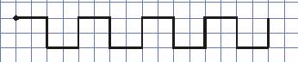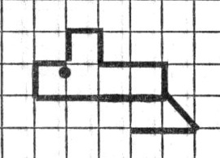

«Машина»

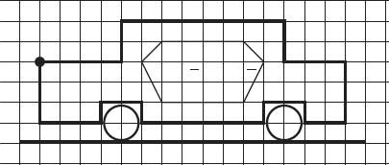

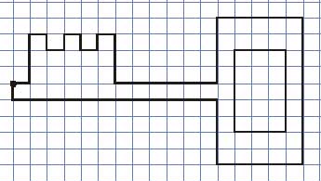
«Самовар»
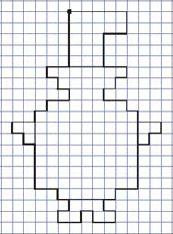
«Ключик»

Приложение 3
Рисунок по точкам.

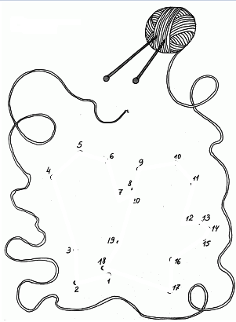
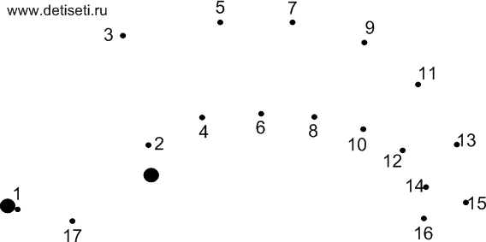
«Рукавички» «Ёжик»

«Лев»

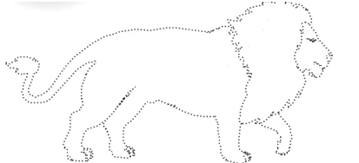

Приложение 4
«Зоркий глаз»

Таблица №1

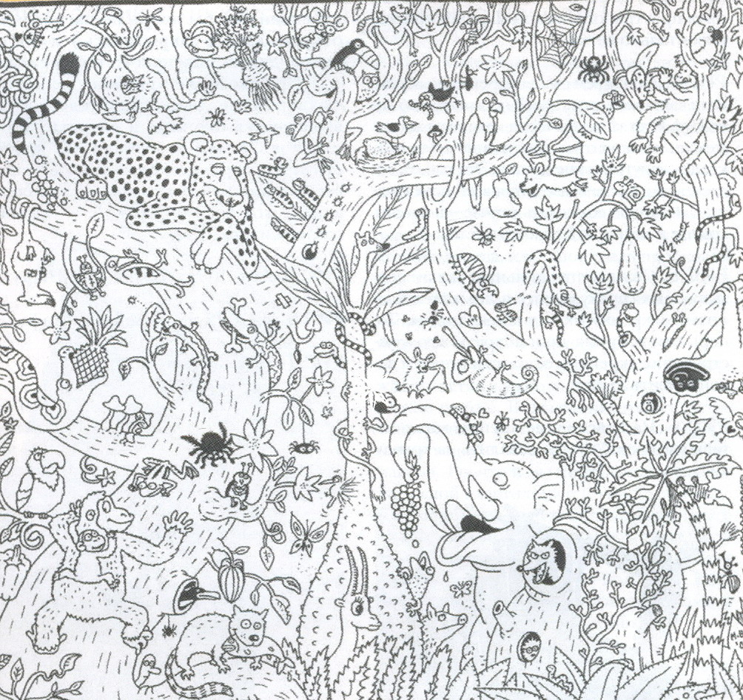
«Листья»

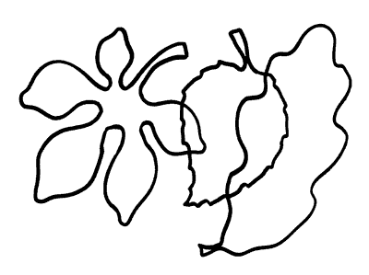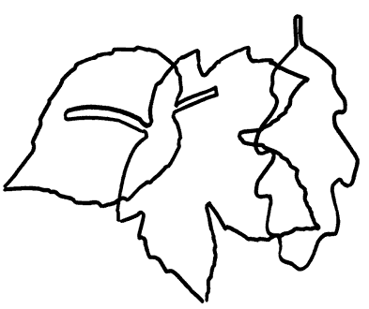

«Игрушки» «Посуда»

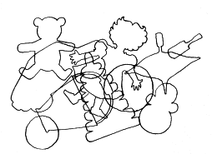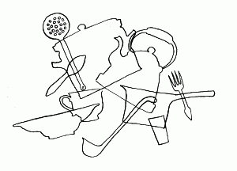

«Транспорт»

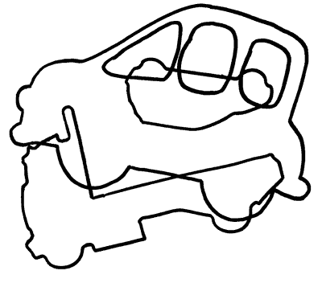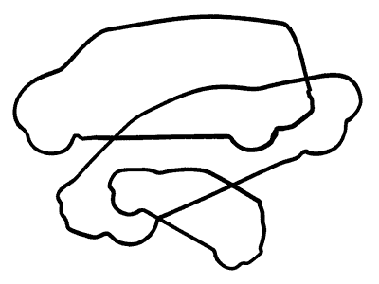
Приложение 5
«Что перепутал художник»
